ZÁMEK DOBŘÍŠ – KULTURNÍ PROGRAM 2019
7. 12. ROZMANITÝ VÁNOČNÍ TRH POD ZÁŠTITOU PANÍ LIVIE COLLOREDO-MANNSFELDOVÉ
- nádvoří zámku a konírna v čase od 11:00 do 19:00 h
- letošní rok jsme pro Vás připravili 20 různých stánků
- můžete vychutnat vánoční atmosféru, poslechnout si vánoční koledy a zakoupit vánoční dárečky např. perníčky, jmelí, keramiku, šperky atd. anebo ochutnat pečené sele, rybí speciality, cukroví, svařené víno či kávu…
- v 16:00 h vystoupí žáci ZUŠ Dobříš z tanečního a hudebního oboru
- adventní prohlídky s výstavou betlémů od Spolku příbramských betlémářů

15. 12. VÁNOČNÍ KONCERT JAN SMIGMATOR A JITKA ZELENKOVÁ
- začátek v 19:00 h v Zrcadlovém sále
- informace o prodeji vstupenek v návštěvním centru zámku Dobříš
20. 12. VÁNOČNÍ KONCERT MĚSTA DOBŘÍŠ
- začátek koncertu v 19:30 h v Zrcadlovém sále
- účinkují Prague Brass Ensemble a symfonikové Českého rozhlasu se sólisty
- zazní barokní a vánoční hudba G. P. Telemanna, W. A. Mozarta, Josefa Vejvanovského a dalších umělců
- slovem provází herečka Zuzana Kajnarová, vstupné dle umístění v sále: 250 Kč, 300 Kč, 350 Kč
- předprodej vstupenek v informačním středisku města Dobříš od 7. 11.

21. 12. VÁNOČNÍ KONCERTY – ČESKÁ MŠE VÁNOČNÍ J. J. RYBA
- začátky koncertů v 17:00 h a v 19:30 h
- účinkují Příbramská filharmonie a Vepřekův smíšený sbor
- předprodej vstupenek v návštěvním centru zámku Dobříš od 26. 11.
- cena vstupenky 200 Kč
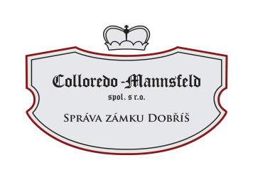
WWW.ZAMEKDOBRIS.CZ , TEL: 318 521 240, E-MAIL: INFO@ZAMEKDOBRIS.CZ
ZMĚNA PROGRAMU VYHRAZENA

